МДОУ «Детский сад №95»

Консультация для родителей

«Использование мнемотехники в развитие связной речи у детей
дошкольного возраста»

Подготовила:
воспитатель: Никитина В.А.

Ярославль, 2021

К. Д. Ушинский писал:
«Учите ребёнка каким- нибудь неизвестным ему пяти словам - он будет долго и напрасно мучиться, но свяжите двадцать таких слов с картинками, и он их усвоит на лету».
Развитие речи является одним из самых важных приобретений ребенка в дошкольном возрасте и рассматривается в современном дошкольном образовании как общая основа воспитания и обучения детей. На сегодняшний день – образная, богатая синонимами, дополнениями и описаниями речь детей дошкольного возраста – явление редкое.
Проблемы речи детей дошкольников:
- Односложная, состоящая лишь из простых предложений речь.
- Неспособность грамматически правильно построить предложение.
- Бедность речи.
- Недостаточный словарный запас.
- Бедная диалогическая речь: неспособность грамотно и доступно сформулировать вопрос, построить краткий или развёрнутый ответ.
- Отсутствие навыков культуры речи: неумение использовать интонации, регулировать громкость голоса и темп речи и т. д.
- Плохая дикция.
Необходимо научить детей связно, последовательно, грамматически правильно излагать свои мысли, рассказывать о различных событиях из окружающей жизни. Именно поэтому мы ставим перед собой задачу развития связной речи у дошкольников.
Учитывая, что в наше время дети перегружены информацией, необходимо, чтобы процесс обучения был для них интересным, занимательным, развивающим.
И сегодня хотим вас познакомить с методом «Мнемотехника».
Мнемотехника - в переводе с греческого - «искусство запоминания». Это система методов и приёмов, обеспечивающих успешное освоение детьми знаний об особенностях объектов природы, об окружающем мире, эффективное запоминание рассказа, сохранение и воспроизведение информации, и конечно, развитие речи. Суть мнемосхем заключается в следующем: на каждое слово или маленькое словосочетание придумывается картинка (изображение); таким образом, весь текст зарисовывается схематично. Глядя на эти схемы – рисунки ребёнок легко воспроизводит текстовую информацию.
Задачи:
- Способствовать развитию связной речи, расширению и обогащению словарного запаса детей;
- Развивать основные психические процессы - память, внимание, образное мышление; Способствовать формированию умений и навыков у детей восприятия, воспроизведения, использования средств технологии.
- Способствовать развитию творческих способностей детей, умению самим составлять схемы и воспроизводить их.
Мнемотаблицы - схемы служат дидактическим материалом в работе по развитию связной речи у детей.
Мнемотаблицы- схемы - это
- Обогащение словарного запаса.
- Заучивание стихов.
- Пересказ художественной литературы.
- Обучение составление рассказов.
- Отгадывание и загадывание загадок.
Для детей младшего и среднего дошкольного возраста необходимо давать цветные мнемотаблицы, так как в памяти у детей быстрее остаются отдельные образы: лиса- рыжая, мышка- серая, ёлочка- зелёная.
В качестве символов-заместителей на начальном этапе работы используются геометрические фигуры, своей формой и цветом напоминающие замещаемый предмет (елочка – зеленый треугольник, мышь – серый круг). На последующих этапах дети выбирают заместители, без учета внешних признаков объекта, ориентированных на качественные характеристики (злой, добрый, трусливый и т. п.), (черный круг – Баба – яга, голубой круг - царевна )
Для детей старшего возраста схемы желательно рисовать в одном цвете, чтобы не привлекать внимание на яркость символических изображений.
Этапы:
1 этап: Рассматривание таблицы и разбор того, что на ней изображено.
2 этап: Осуществляется перекодирование информации, т.е. преобразование из абстрактных символов в образы.
3 этап: После перекодирования осуществляется пересказ сказки или рассказ по заданной теме.
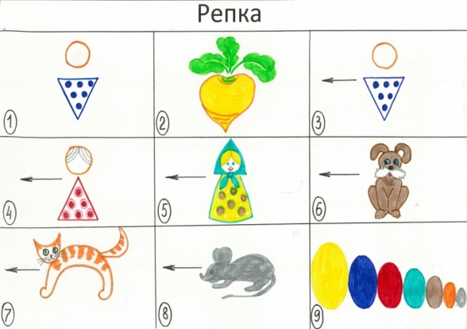

Данную методику используют при отгадывании загадок:
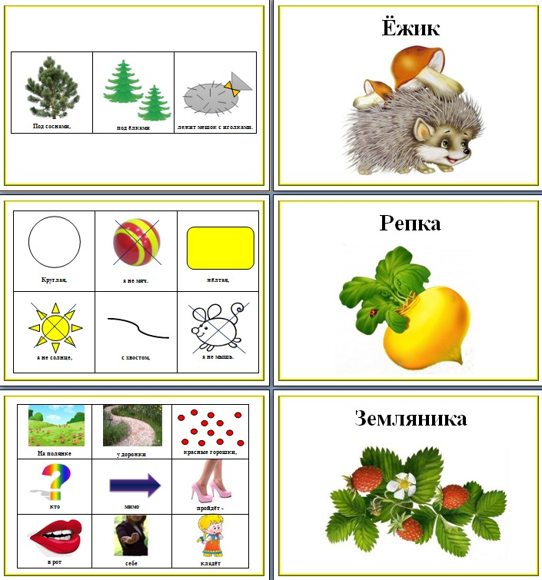

При заучивании стихотворений:
- Чтение стихотворения воспитателем или родителем.
- Беседа о прочитанном.
- Рассказывание стихотворения воспитателем или родителем с параллельным выставлением моделей.
- Рассказывание стихотворения детьми с опорой на модели (по цепочке).
- Рассказывание стихотворения ребенком с одновременным подбором и выставлением моделей.
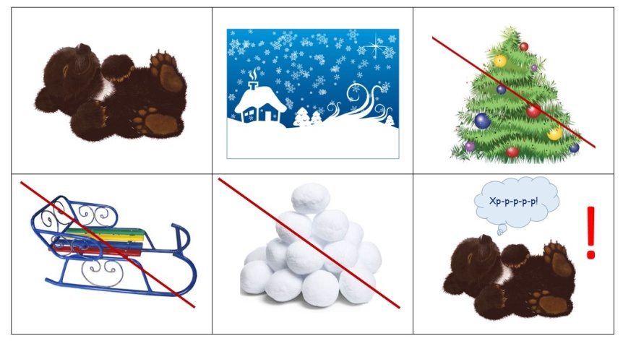
Мишка, мишка, лежебока!
Спал он долго и глубоко,
Зиму целую проспал
И на елку не попал,
И на санках не катался,
И снежками не кидался.
Все бы мишеньке храпеть!
Эх ты, мишенька-медведь!

При описании предмета:
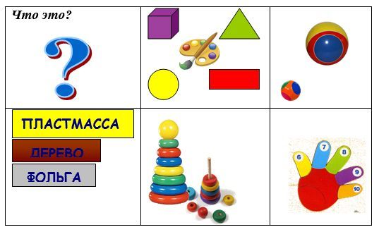

Итоговый результат:
- у детей расширяется круг знаний об окружающем мире;
- появляется желание пересказывать тексты, придумывать интересные истории;
- появляется интерес к заучиванию стихов и потешек, скороговорок, загадок;
- словарный запас выходит на более высокий уровень;
- дети преодолевают робость, застенчивость, учатся свободно держаться перед аудиторией.

Мастер-класс по составлению мнемотаблиц-схем для родителей
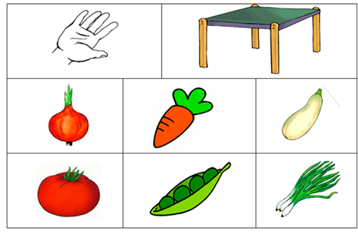
Родителям предлагается стихотворение, по которому нужно будет составить схему для заучивания.
В руки овощи берем,
Овощи на стол кладем
Лук, морковка, кабачок,
Помидор, горох, лучок.

